


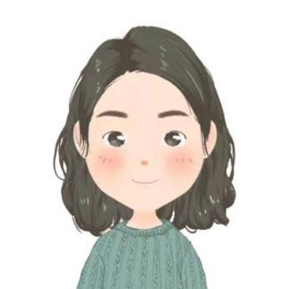
2020.03-2010.07 毕业期间
出生年月：1994. 2.25
现居城市：上海浦东
电话：12345677890
邮箱：0000@000.com
简历模板资源网 求职意向：服装设计师
2015.09-2019.06
本科
毕业院校：上海晓恩大学
1.专业核心课程与主要实践环节：服装结构设计与制作、服装设计、服装CAD、服装生产管理与营销、排料与推板、服装立体裁剪、服装专业英语、时装画技法、时装画基础、服装配色与图案设计、专业实训等，以及各校的主要特色课程和实践环节。

教育背景
自我评价
努力提高自己
前卫的设计理念和洞察力，掌握服装的流行趋势，熟悉色彩和心里学，乐观向上，
兴趣广泛，适应能力强，勤奋好学，脚踏实地，认真负责，坚韧不拔，吃苦耐劳，
勇于迎接新挑战！有良好的亲和力；充满热情、乐观的心态使我的心理承受能力较强；
善于与人沟通，能积极有效地建立沟通渠道，协调内外部关系；能灵活适应不同环境，
有良好的团队协作精神。
1、CET4、CET6、专业技术技能证书。
2、大学生美术服装团团员、大学服装设计二等，省服装设计优秀奖。
3、省市级服装设计团队奖和个人设计新锐设计师。
4、多次被派出国外实践和学习。
技能证书/活动荣誉
就职公司：北京简历模板资源网有限公司
1、服装产品质量检验、服装业务跟单、卖场陈列设计、服装营销策划;
2、熟悉制衣过程具体方法和技术要求，了解专业的新材料、新工艺和技术
3. 时装画技法、时装画基础、服装配色与图案设计等

就职公司：北京简历模板资源网有限公司
1、从事服装产品开发、服装生产技术管理、服装打板；
2、服装生产工艺设计、服装推板、服装生产工艺单编写、样衣制作、服装生产管理等工作。
荣誉奖励
2020.09-2021.02 实习期间
工作经历

